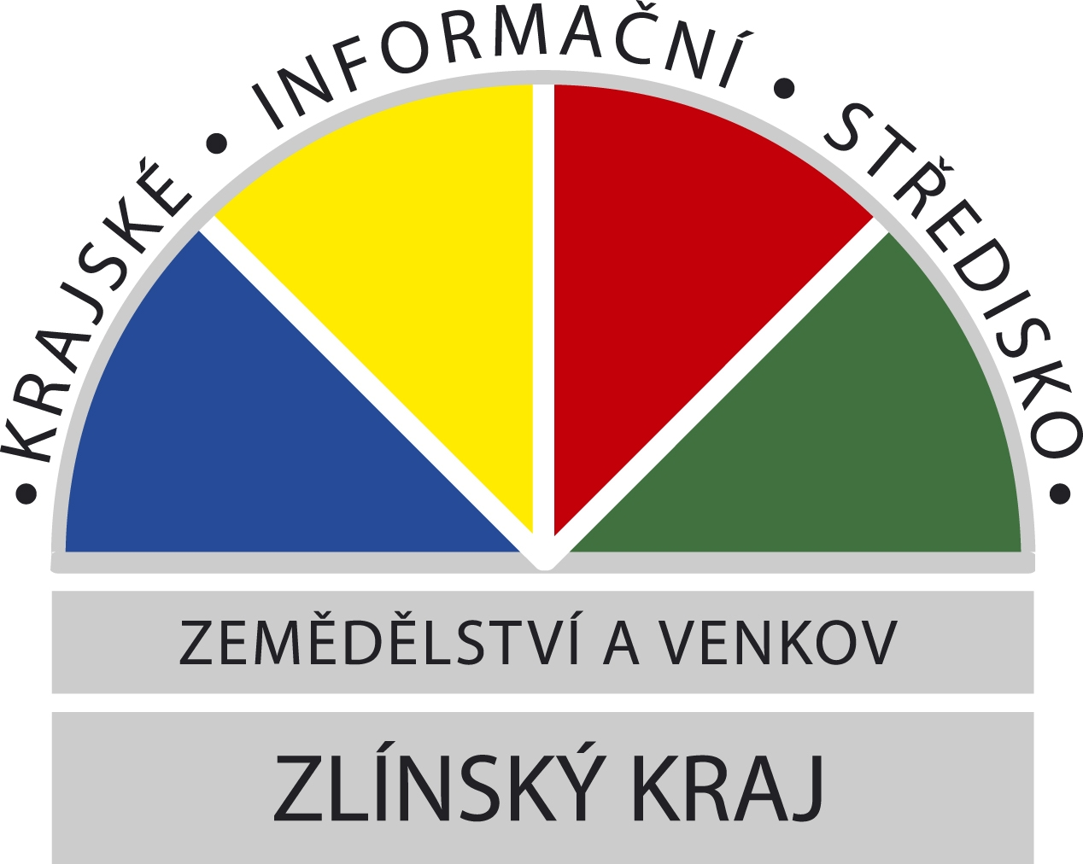

Krajské informační středisko pro rozvoj zemědělství a venkova Zlínského kraje
Okresní agrární komora Kroměříž
Asociace soukromého zemědělství Kroměříž
Ministerstvo zemědělství ČR odbor Zemědělská agentura Kroměříž

si Vás dovolují pozvat
na

OBDORNOU
K O N Z U L T A C I

D O T A C E V R O C E 2 0 0 8

konanou ve čtvrtek dne 17 . 4. 2008 od 9 ⁰⁰ hod.

v sále administrativní budovy Zemědělského podniku KVASICKO, a.s. v Trávníku
( z Kroměříže směr Kvasice, první obec , ze silnice vlevo)

Konzultace I.
Agroenvironmentální opatření, NATURA 2000, změny v roce 2008
Ing. Anna Vejvodová
( MZe ČR Praha )

Konzultace II.
Přímé platby v roce 2008
(pracovníci SZIF Olomouc)

Konzultace III.

Národní doplňkové platby
( pracovníci MZe odbor ZA Kroměříž)

Konkrétní dotazy k uvedené problematice ze zemědělské praxe budou zodpovídat jmenovaní odborníci.
Garanti:
Ing.Milan Hebnar, ředitel úřadu OAK Kroměříž
Ing. Ladislav Babušník – předseda ASZ Kroměříž
Ing.Stanislav Skála – ředitel MZe odbor ZA Kroměříž

V Kroměříži dne 1. 4. 2008

KIS ZVZK – pracoviště Kroměříž, nám.Míru 3287,767 01 Kroměříž , tel. ,fax 573 341 382, 573 332 271, e-mail: oakkm@volny.cz,
www.kis-zvzk.cz

